Санкт-Петербургский Национальный Исследовательский Университет Информационных Технологий, Механики и Оптики

Факультет Инфокоммуникационных Технологий

**Лабораторная работа №2**

Выполнил:

Зенин Д.Д.

Проверил Иванов С. Е.

Санкт-Петербург,

2024

Оглавление

ВВЕДЕНИЕ 3

1. Упражнение 1 4

2. Упражнение 2 4

3. Упражнение 3 6

ЗАКЛЮЧЕНИЕ 8

# ВВЕДЕНИЕ

Цель лабораторной работы №2 состояла в изучении размерных типов, данных и приобретение навыков работы со структурными типами.

# Упражнение 1

# В этом упражнении мы создадим перечисление для представления различных типов банковских счетов.

# 

Рисунок 1 – Программа на языке С# для представления типов банковских счетов

Вывод программы:

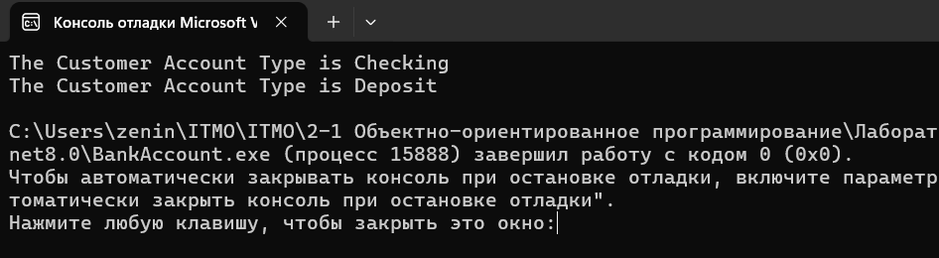

Рисунок 2 – Компиляция программы и ее запуск

Таким образом, мы создали отдельную сущность – перечисления, которые можно использовать, не создавая при этом отдельные классы с полями и объекты этих классов.

# Упражнение 2

# В этом упражнении мы создадим структуру, которую можно использовать для представления банковских счетов.

# 

Рисунок 3 – Код банковского приложения в Visual Studio

В коде приложения я использовал собственно созданную структуру BankAccount, с помощью которой я определил золотой аккаунт и смог заполнить его поля. Приложение запускается и ошибок не выдает.

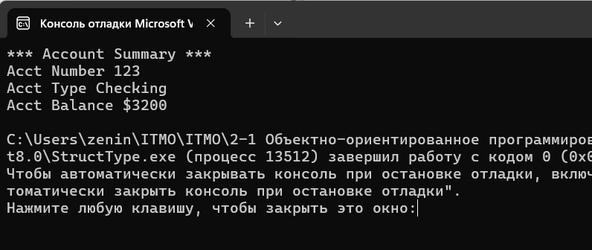

Рисунок 4 – Результат работы программы

Далее была добавлена возможность ввода номера банковского аккаунта пользователем. 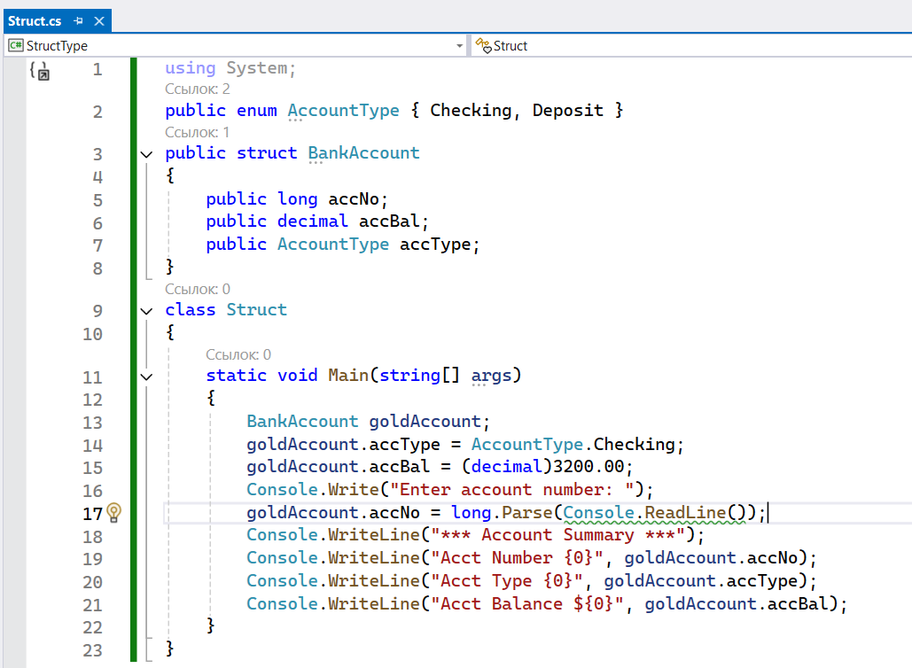

Рисунок 5 – Обновленная версия банковской программы

Программа также работает без нареканий и выдает результат.

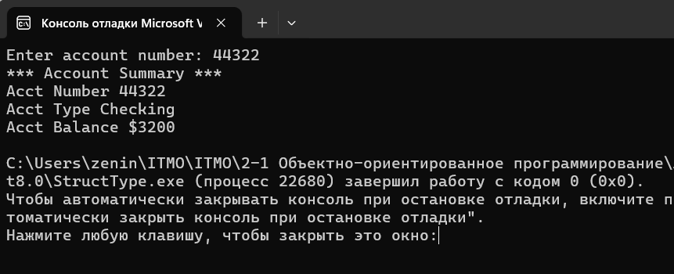

Рисунок 6 – Результат работы обновленной версии банковской программы

Упражнение выполнено.

# Упражнение 3

# В третьем упражнении требуется создать структуру Distance, определяющую длину в английской системе мер.

# Создадим структуру с двумя полями, описывающими дюймы и футы. В главном методе создадим три сущности Distance, где первые две будет заполнять пользователь. Третья нужна для суммы первых двух.

# 

Рисунок 7 – Код программы

Программа работает без нареканий и обрабатывает ошибки.

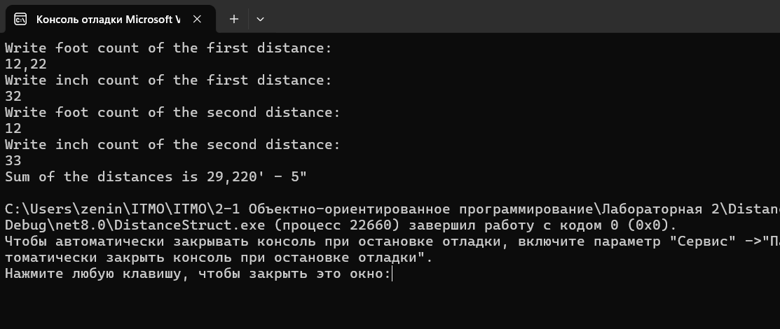

Рисунок 8 – Результат выполнения программы

# ЗАКЛЮЧЕНИЕ

В ходе выполнения лабораторной работы №2 были получены навыки работы с языком программирования С#